(Analýza individuálního potenciálu)
Celkový obraz
O modulu:
Modul je zaměřen na získání hlubších znalostí a dovedností potřebných pro efektivní využívání nástroje JOB-TIP (Analýza individuálního potenciálu, AIP) poskytující podporu při řešení problémů souvisejících s nezaměstnaností, volbou povolání a změnou profese.
Účastník se seznámí s internetovým uživatelským prostředím tohoto nástroje, významem používaných pojmů. Seznámí se s principy fungování a uplatnitelností nástroje JOB-TIP v poradenství. Získá dovednost vytvářet, ukládat, tisknout a mailem zasílat profil uchazeče, využívat nabízené nástroje, správně interpretovat výsledky procesu analýzy individuálního potenciálu. Vyhledat dílčí disproporce v kvalifikaci a doporučit vhodné vzdělávání.
Nutným předpokladem pro absolvování modulu je zájem účastníka získat nové znalosti a dovednosti.
Pomůcky a nástroje:
- počítač s připojením k internetu
- tento studijní text
- http://www.noveistp.cz/
Obsah
JOB -TIP 1
1. JOB-TIP - Analýza individuálního potenciálu 1
1.1 JOB-TIP - Analýza individuálního potenciálu (AIP) 1
1.2 Základní tlačítka v AIP 2
1.3 Funkce v AIP 3
1.4 Zadávání údajů v aplikaci JOB-TIP 4
2. Průchod oblastmi - typ klienta, vzdělání, praxe, certifikáty 6
2.1 Vítá vás JOB-TIP 6
2.2 Začínáme… – volba typu klienta 8
2.3 Oblast typ povolání 9
2.4 Oblast školní vzdělání 10
2.5 Oblast praxe 15
2.6 Oblast certifikáty 21
2.7 Kontrolní otázky 28
3. Průchod oblastmi 29
3.1 Oblast řidičský průkaz 29
3.2 Oblast jazyky 30
3.3 Oblast počítače 31
3.4 Zdravotní stav 32
3.5 Oblast zájmů 34
3.6 Oblast zájmový typ 35
3.7 Oblast osobnostní 38
3.8 Kontrolní otázky 39
4. Profil a nástroje 40
4.1 Nástroje a jejich funkce 40
4.2 Evropský životopis 52
4.3 Vaše připomínky 53
4.4 Ukončit práci 54
4.5 Kontrolní otázky 56

JOB-TIP - Analýza individuálního potenciálu

Klíčová slova:
Analýza individuálního potenciálu, JOB-TIP, profil uchazeče, typ klienta, oblasti analýzy, funkce, uložit profil, uložit profil jako, načít profil, analýza způsobilosti integrující funkce systému,

Výklad:

JOB-TIP - Analýza individuálního potenciálu (AIP)
JOB-TIP - Analýza individuálního potenciálu je druhou z hlavních částí Integrovaného systému typových pozic.
JOB-TIP je samoobslužný nástroj, který uživateli umožní na základě sady dotazníků a testů vytvořit vlastní osobnostně – profesní profil. Aplikace je konstruována jako samoobslužný produkt umožňující individuální práci. Z informací, které o sobě uživatel uvede, sestaví aplikace osobní profil, který je v dalších krocích porovnáván s celou databází aplikace Národní soustava povolání a na základě tohoto porovnání nabídne pozice, které může vykonávat. Profil je veden jako anonymní, je chráněn heslem a číselným kódem. Je na vůli každého, zda jej zpřístupní další osobě – např. kariérovému poradci.
Na adrese http://www.jobtip.cz se pomocí tlačítka „Otevřít profil“ zobrazí stránka, kde je možno zadáním hesla a kódu načíst již vytvořený profil. Samotná aplikace je volně přístupná na internetu všem uživatelům.
Analýza způsobilosti (AZ) – nástroj porovnávající profil klienta s profily typových pozic a vybírající vhodné pozice podle míry způsobilosti (shody jednotlivých dat).
Nabídka typových pozic je vhodným podkladem pro komunikaci s klientem při poradenství. Jako nejvhodnější pro konzultace lze označit typové pozice nabízené na prvních dvou až třech stránkách.
Aplikace vyhledává i konkrétní volná pracovní místa z nabídky úřadů práce.
Analýza způsobilosti je integrována do modulu JOB-TIP (viz výše). Vyplněním informací o sobě a volbou „Nabídka pozic“ se automaticky spustí vyhledávací algoritmus.
Integrující funkce systému – vytvářejí další prostor pro poradenské aktivity. Mimo informace o mzdách u dané typové pozice, které jsou čerpány ze zdrojů MPSV, je možno získat podrobnější informace o tom, kde lze získat vzdělání uvedené v kvalifikačních požadavcích. Přímý odskok z čísla KKOV v části kvalifikace nabídne informace o školách, které požadovaný obor vyučují. V případě chybějícího kurzu, certifikátu je odskokem dostupná databáze dalšího vzdělávání, v níž jsou k dispozici informace kde, kdy a za kolik je možno daný kurz absolvovat, případně získat chybějící certifikát. Zdrojem informací je DAT CZ – Databáze akcí dalšího profesního vzdělávání (adresa http://www.eu-dat.cz). Informace naplňují vzdělávací instituce aktuální nabídkou.
V aplikaci JOB-TIP je mechanismus umožňující vložit výsledky Shuhfriedova testu a tak zpřesnit své osobnostní předpoklady.
Celá aplikace je koncipována tak, aby se vějíř možností co nejvíce rozevíral, aby nabídka typových pozic přivedla klienta k úvaze, že může případně dělat i něco jiného než dosud vykonával. Mnohé inspirativní informace může kariérový poradce využít ve své práci při komunikaci s klientem.
Technicko-organizační řešení
S aplikací je možno pracovat na PC připojeném k internetu a vybaveným internetovým prohlížečem Microsoft Explorer 5 a vyšším.
Klíčové adresy jsou http://www.istp.cz nebo http://www.job-tip.cz.

Základní tlačítka v AIP
Přehled všech tlačítek v aplikaci JOB-TIP a popis jejich funkce.
 | Přechod na další stránku nebo oblast
 | Návrat na předchozí stránku
 | Přechod na stránku s nabídkou vhodných typových pozic
 | Otevření existujícího profilu po zadání čísla profilu a hesla
 | Přidání dalších údajů stejného typu
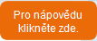 | Otevření nápovědy související se zobrazenou stránkou
 | Spuštění vyhledávání po vyplnění textového pole
 | Odebrání špatně zadaného údaje nebo údaje, který nechce uživatel zohlednit ve svém profilu
 | Otevření existujícího profilu, po zadání čísla profilu a hesla
 | (Průběžné) ukládání profilu
 | Uložení profilu (pod jiným číslem než je stávající)
 | Možnost nastavit jednotnou úroveň v osobnostním dotazníku
 | Odeslání profilu, evropského životopisu nebo připomínky k AIP elektronickou poštou
 | Zahájení tisku
 | Převedení údajů a uložení do souboru ve formátu PDF
 | Převedení údajů a uložení do souboru ve formátu RTF
 | Otevření existujícího profilu po zadání čísla profilu a hesla
 | Přidání označených typových pozic do seznamu oblíbených
 | Otevření stránky s nabídkou volných míst k existujícímu profilu
 | Přerušení další akce a návrat na první stránku oblasti, nebo na předchozí stránku
 | Potvrzení odeslání profilu elektronickou poštou
 | Ukončení práce s aplikací JOB-TIP
 | Potvrzení údajů pro otevření uživatelského profilu po spuštění aplikace
 | Přechod na kompletní informace o vybrané typové pozici

Funkce v AIP
V této kapitole jsou popsány funkce spouštěné tlačítky v záhlaví aplikace
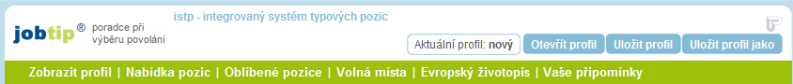
Obrázek 1. Horní lišta s funkcemi
Jsou to následující funkce:
- istp – integrovaný systém typových pozic – odkaz na úvodní stránku ISTP
- Otevřít profil – tlačítkem se aktivuje okno pro vložení číselného kódu a hesla pro otevření dříve vytvořeného a uloženého profilu
- Uložit profil – odskok na stránku, kde je možnost uložit si profil zadáním hesla (číslo profilu se vygeneruje automaticky). Tato funkce umožňuje využít uložený profil i v budoucnu. Po zadání hesla se zobrazí vygenerované číslo profilu a přes tlačítko „Zavřít“se uživatel vrátí na stránku, ze které bylo zahájeno ukládání profilu. Přes tuto funkci je také možné ukládat postupně provedené změny v již vytvořeném profilu.
- Uložit profil jako – toto tlačítko má dvě funkce. Z neuloženého profilu funguje stejně jako „Uložit profil“. V případě, že se použije z již existujícího profilu, zůstane výchozí profil zachován a změny budou zachyceny v nově uloženém profilu. Tato funkce umožňuje uložit více profilů s rozličnými údaji a ulehčuje práci tím, že není nutné vždy vyplňovat celé profily.

Zadávání údajů v aplikaci JOB-TIP
Pro snazší pochopení práce s aplikací je důležité vysvětlit pojmy „Typ klienta“ a „Oblast“ používané v následujícím textu.
Aplikace JOB-TIP je určena pro různé cílové skupiny. Analýza individuálního potenciálu je strukturována v závislosti na tom, jaký typ klienta s aplikací pracuje.
Typy klienta:
- Dospělý, který hlavně hledá práci (nebo je ochoten absolvovat rekvalifikaci či dále studovat)
- Žák nebo student, který chce dále studovat
V závislosti na zvoleném typu klienta jsou vybrány oblasti analýzy, kterými klient při zadávaní údajů prochází. Tyto oblasti jsou zobrazeny na levé liště.
Oblasti analýzy:
- typ povolání
- školní vzdělání
- praxe
- certifikáty
- řidičský průkaz
- jazyky
- počítače
- zdravotní stav
- oblast zájmů
- osobnostní

Kontrolní otázky
- Co je to JOB - TIP?
- Vyjmenujte typy klientů, pro které je JOB - TIP určen?

Průchod oblastmi - typ klienta, vzdělání, praxe, certifikáty

Klíčová slova:
Načíst profil, typ klienta, vzdělání, praxe, osvědčení (certifikáty), číslo profilu, heslo, Průvodce světem povolání, Typ povolání – výběr druhu práce

Výklad:

Vítá vás JOB-TIP
Úvodní stránka informuje o tom, co je to JOB-TIP (AIP) a k čemu slouží.
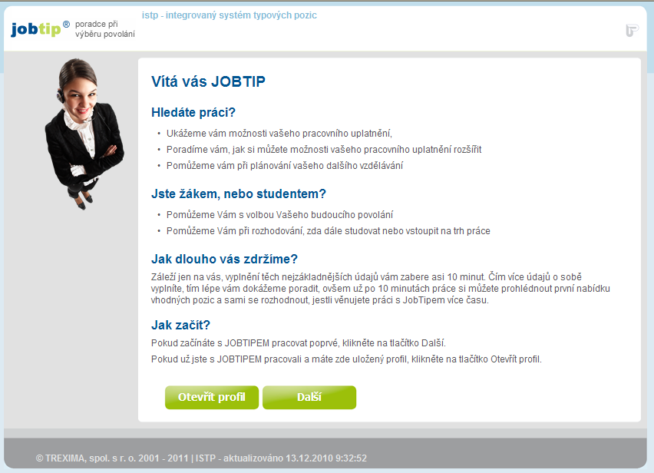
Obrázek 2. Úvodní strana JOB-TIP
Při první práci s aplikací JOB-TIP se pokračuje kliknutím na tlačítko „Další“. V případě, že chce klient pracovat s již vytvořeným profilem, klikne na tlačítko „Otevřít profil“, kde se zadává číslo profilu a heslo (obr. 3.).
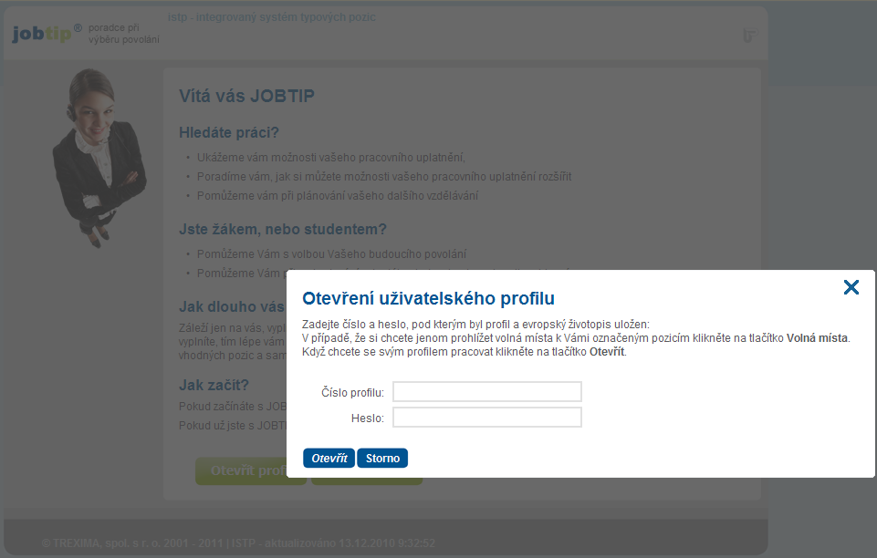
Obrázek 3. Stránka Načtení uživatelské profilu

Začínáme… – volba typu klienta
Po vstupu do aplikace se uživatel zařadí do jedné ze skupin typů klienta. V závislosti na zvoleném typu klienta jsou pro další práci přiřazeny odpovídající oblasti.

Pro kariérové poradenství na středních školách je možno využít obou typů klienta. Typ „žák, chci dále studovat“ vede k nabídce dalšího studia zjednodušenou cestou. Ale i tato cesta vede přes informace o světě práce.
Cesta přes typ klienta „dospělý“ pracuje s více a konkrétnějšími informaci o tom co uživatel nabízí jak pro trh práce, tak pro další studium.
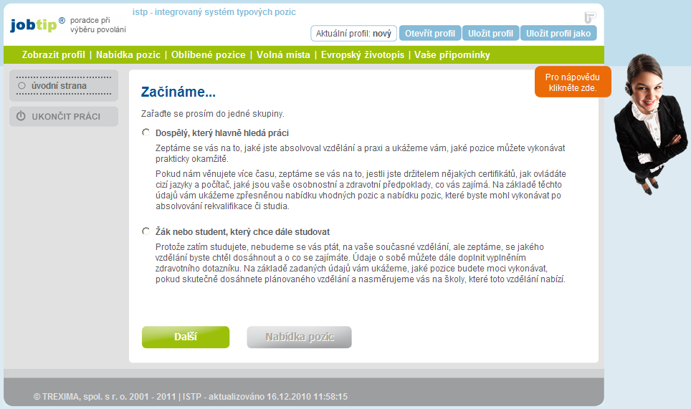
Obrázek 4. Vzhled stránky Začínáme

Oblast typ povolání – výběr druhu práce (jen pro typ klienta Žák, chci dále studovat)
Stránka Typ povolání – výběr druhu práce (obr. 5) je určena jen pro typ klienta „Žák, chci dále studovat“. Slouží k určení stupně vzdělání, kterého by chtěl uživatel v budoucnu dosáhnout.
Zrušit nevhodnou volbu je možné opakovaným kliknutím na zaškrtávací políčko nebo text.
Další oblasti pro tento typ klienta jsou popsány v dalším textu.
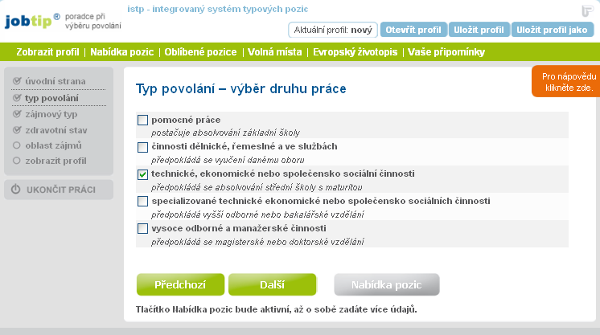
Obrázek 5. Typ povolání - výběr druhu práce

Oblast školní vzdělání

Výběr úrovně vzdělání
Na této stránce se zadává dosažený stupeň vzdělání (obr. 6). Přechod na další krok zadávání se provádí pomocí tlačítka „Další“.
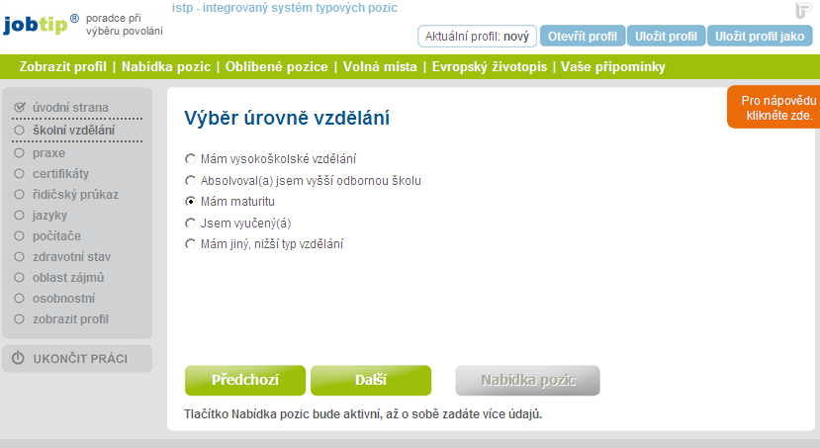
Obrázek 6. Vzhled stránky Výběr úrovně vzdělání

Výběr stupně vzdělání
Podle vybraného stupně dosaženého vzdělání se otevře další stránka pro zadání upřesňujících údajů (obr. 7). Výběr odpovídajícího stupně vzdělání se provádí kliknutím na příslušný řádek. V práci lze pokračovat pomocí tlačítka „Další“.
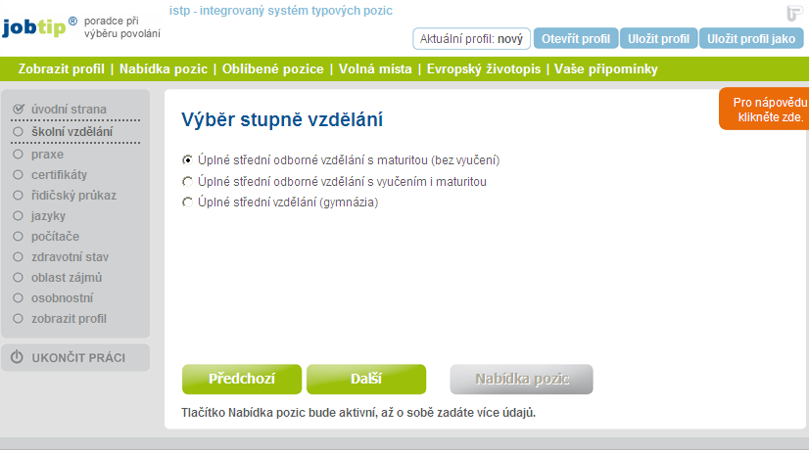
Obrázek 7. Stránka Výběr stupně vzdělání
Výběr oblasti vzdělání
Na této stránce uživatel specifikuje dosažené vzdělání dvěma způsoby:
- vyplněním textového pole - do textového pole se vepíše text (řetězec slov, nebo část slova), číslo KKOV nebo JKOV (jedná se číselné kódy oborů studia uvedené např. na vysvědčení) a volba se potvrdí pomocí tlačítka „Vyhledat“,
- označením konkrétní oblasti (obr. 8).
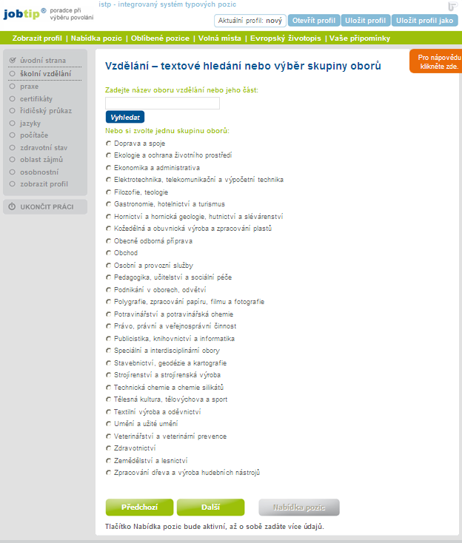
Obrázek 8. Vzhled stránky Vzdělání – textové hledání nebo výběr ze skupiny oborů

Výběr (konkrétního) oboru vzdělání
Kliknutím na odpovídající řádek se provede výběr oboru vzdělání, který má nejblíže k oboru absolvovanému uživatelem.
Po kliknutí na absolvovaný obor vzdělání a na tlačítko „Další“ se zaznamená kmenový obor vzdělání do osobního profilu a zobrazí se stránka „Přehled zadaného vzdělání“.
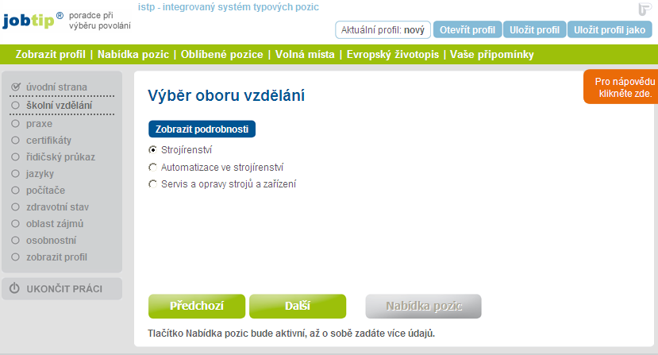
Obrázek 9. Vzhled stránky Výběr oboru vzdělání
Přehled zadaného vzdělání
Na stránce „Přehled zadaného vzdělání“ je zaznamenán seznam zadaných oborů. Pomocí tlačítka „Odebrat“ lze vymazat nevyhovující obor (y) vzdělání.
Přes tlačítko „Přidat“ je možné výše popsaný postup zadání vzdělání opakovat tak dlouho, než budou v profilu uloženy všechny absolvované obory a stupně vzdělání, které chce uživatel ve své práci uplatnit.
Přechod na další krok zadávání profilu se provede přes tlačítko „Další“.
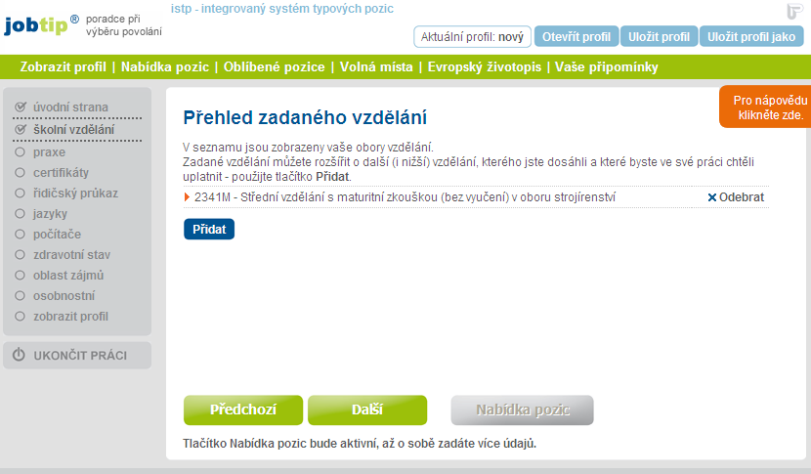
Obrázek 10. Vzhled stránky Přehled zadaného vzdělání

Oblast praxe

Počátek zadávání praxe
Pro zadání praxe lze využít následující způsoby:
- vyhledávat přes seznam oborů,
- zadat část nebo celý název praxe nebo absolvované rekvalifikace do textového pole.
Přechod na další krok zadávání praxe se provádí pomocí tlačítka „Další“.,
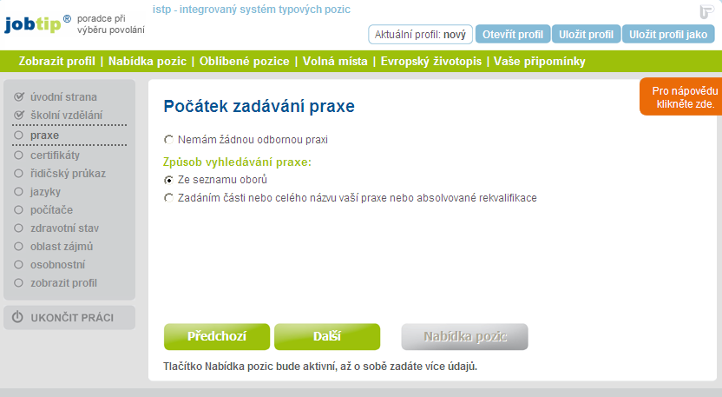
Obrázek 11. Vzhled stránky Počátek zadávání praxe

Praxe – výběr ze seznamu oborů
První možností výběru praxe je výběr ze seznamu oborů. Na stránce „Praxe – výběr oboru“ se označí směr oborů, ve kterých uživatel získal praxi.
Po kliknutí na konkrétní oblast a tlačítko „Další“ se otevře následující stránka, na které se specifikuje profesní zaměření.
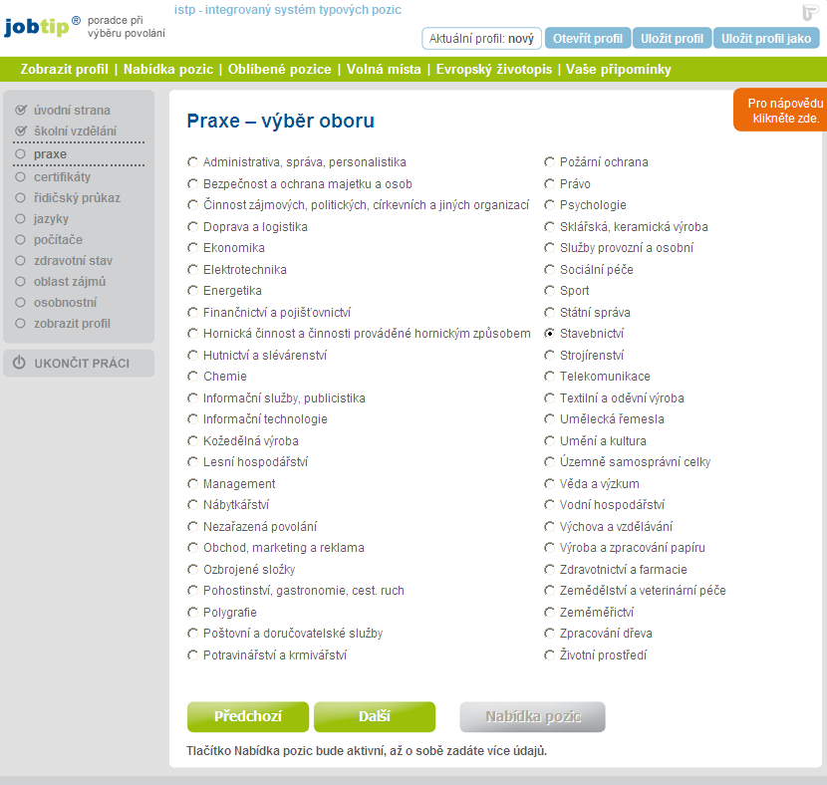
Obrázek 12. Praxe – výběr oboru

Praxe – textové hledání
Druhou možností zadání praxe je zadání pomocí celého názvu povolání nebo jeho části do textového pole.
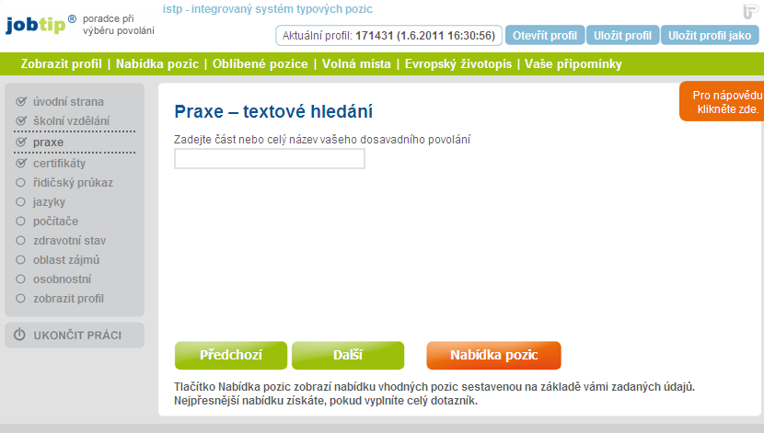
Obrázek 13. Praxe – textové hledání

Praxe – výběr povolání
Po výběru oblasti nebo zadání názvu povolání do textového pole se zobrazí stránka se seznamem povolání, z nichž lze vybrat zatržením políčka jedno nebo více příslušných povolání.
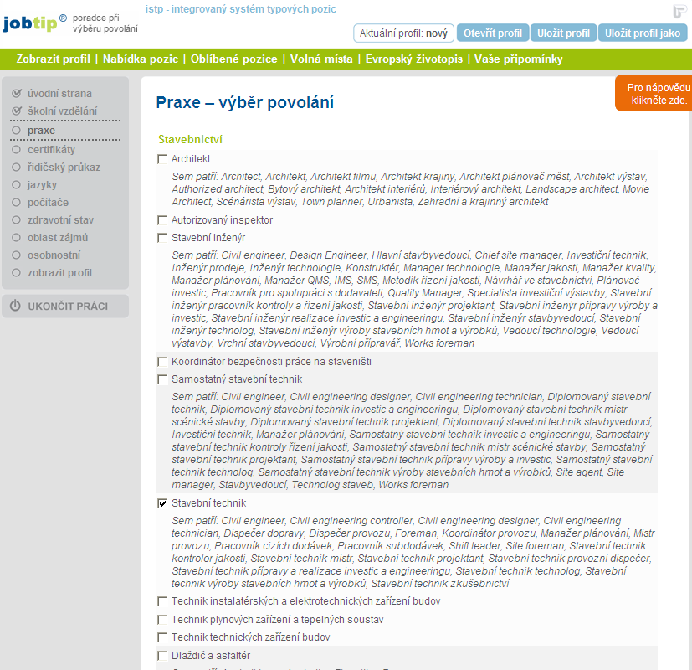
Obrázek 14. Vzhled stránky Praxe – výběr povolání

Praxe - zadání délky praxe
Po potvrzení výběru povolání kliknutím na tlačítko „Další“ se zobrazí stránka, na níž lze výběrem ze seznamu doplnit údaj o délce praxe. V seznamu je zohledněna také skutečnost, kdy uživatel absolvoval rekvalifikační kurz (vybere možnost „rekvalifikace bez praxe“).
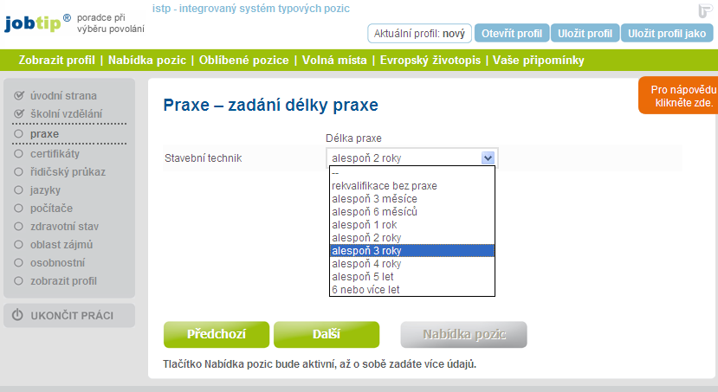
Obrázek 15. Vzhled stránky Praxe – zadání délky praxe

Přehled zadané praxe
Výsledkem zadávání praxe je přehled absolvované praxe s informací o její délce. Přehled lze libovolně upravovat. Pomocí tlačítka „Odebrat“ lze ze seznamu odstranit příslušný záznam praxe. Pomocí tlačítka „Přidat“ je možno doplňovat další praxi výše uvedenými postupy.
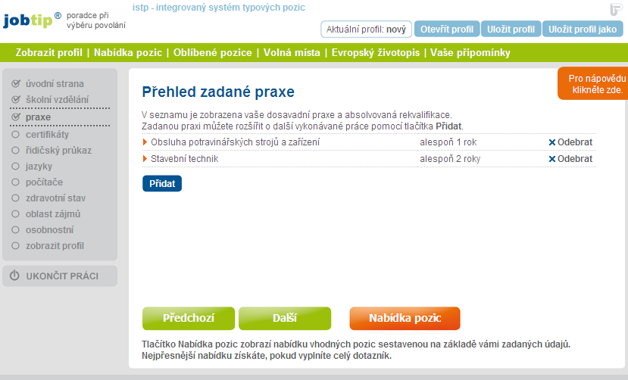
Obrázek 16. Přehled zadané praxe

Oblast certifikáty

Osvědčení, certifikáty – počátek zadávání
Na těchto stránkách se zadávají získaná osvědčení (certifikáty). Jedná se o osvědčení (certifikáty) vyžadované zákony ČR (např. svářečský průkaz, auditorské činnosti,…).
Není – li uživatel držitelem žádného osvědčení, označí možnost „Nemám žádný certifikát“.
Získaná osvědčení nebo certifikáty lze zadat následujícími způsoby:
- Výběrem dílčích kvalifikací z NSK
- Výběrem ze seznamu oborů
- Zadáním části nebo celého názvu certifikátu do textového pole
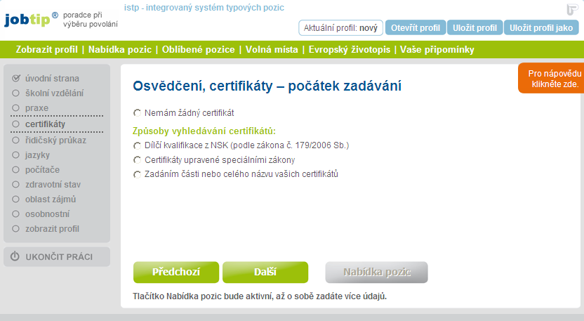
Obrázek 17. Způsoby vyhledávání a zadávání certifikátů

Dílčí kvalifikace z NSK
Označením volby „Dílčí kvalifikace z NSK (podle zákona č. 179/2006 Sb.)“ se zobrazí stránka s oblastmi, v nichž existují dílčí kvalifikace.
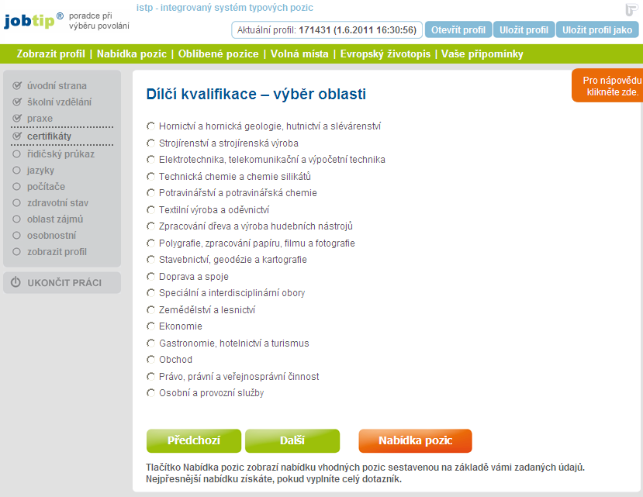
Obrázek 18. Vzhled stránky Dílčí kvalifikace – výběr oblasti
Označením jedné oblasti a potvrzením volby pomocí tlačítka „Další“ se zobrazí stránka se seznamem dílčích kvalifikací spadajících pod zvolenou oblast.
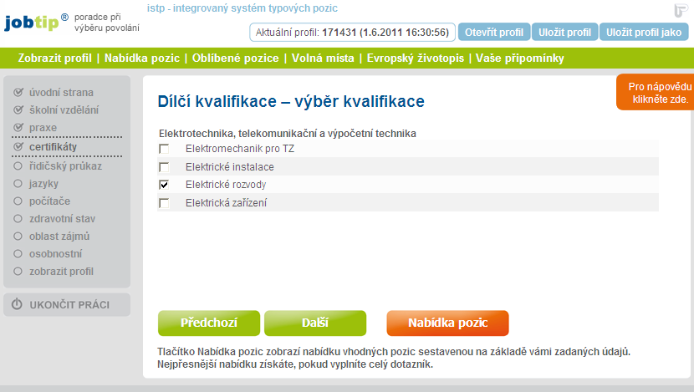
Obrázek 19. Vzhled stránky Dílčí kvalifikace – výběr kvalifikace

Výběr ze seznamu oborů
Volba „Certifikáty upravené zvláštními zákony“ směřuje na stránku „Osvědčení, certifikáty – výběr oblasti“, kde je přehled oblastí, v nichž existují zákonem předepsaná osvědčení a certifikáty.
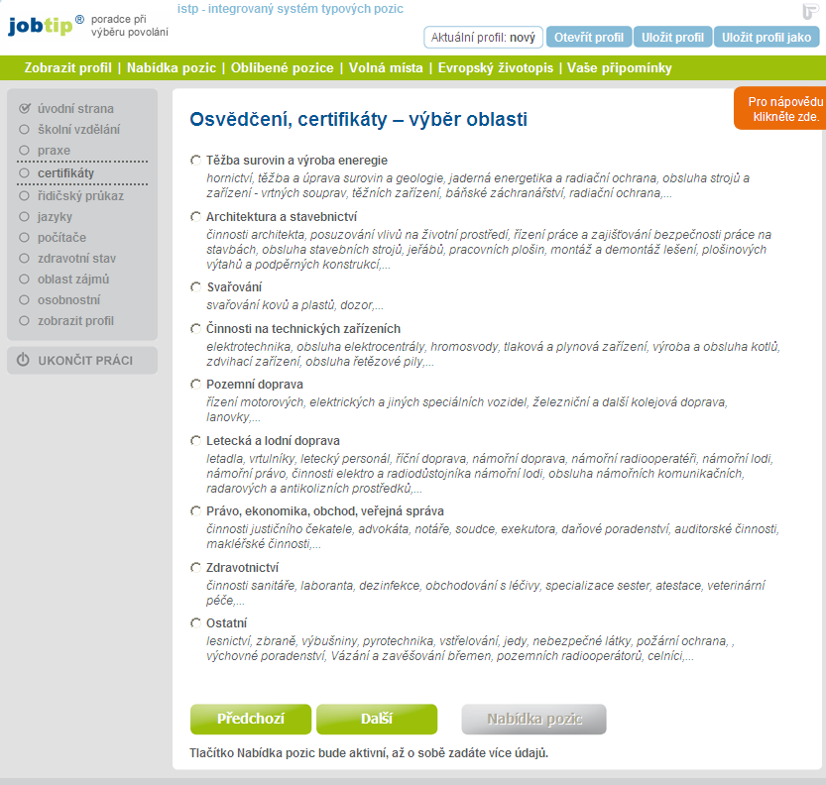
Obrázek 20. Vzhled stránky Osvědčení, certifikáty – výběr oblasti

Výběr oblasti se provede označením příslušné oblasti a potvrzením pomocí tlačítka „Další“. Následně se uživateli zobrazí stránka s přehledem všech zákonných osvědčení z příslušné oblasti na stránce „Osvědčení, certifikáty – výběr osvědčení“.
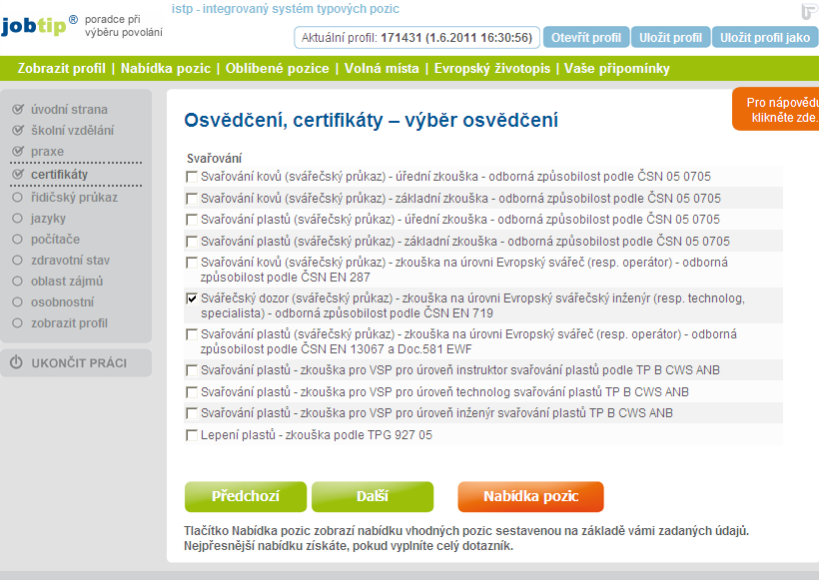
Obrázek 21. Vzhled stránky Osvědčení, certifikáty – výběr osvědčení
Výběr se provede označením příslušného osvědčení a kliknutím na tlačítko „Další“.

Zadání certifikátu pomocí textového pole
Název certifikátu nebo jeho část je možné vepsat do textového pole, které funguje jako fulltextový vyhledávač.
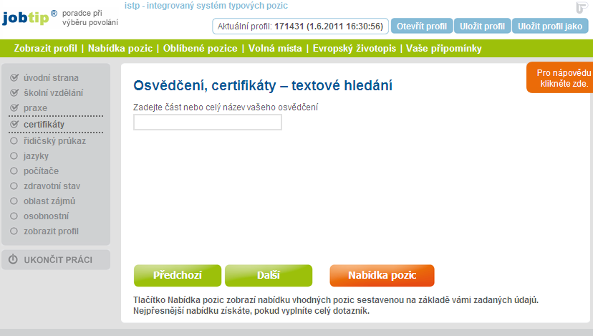
Obrázek 22. Vzhled stránky Osvědčení, certifikáty – textové hledání
Potvrzením vloženého textu přes tlačítko „Další“ se uživateli na stránce zobrazí seznam příslušných osvědčení vyhledaných pomocí fulltextového vyhledávání. Zatržením vybere příslušný certifikát (y) a výběr potvrdí tlačítkem „Další“.
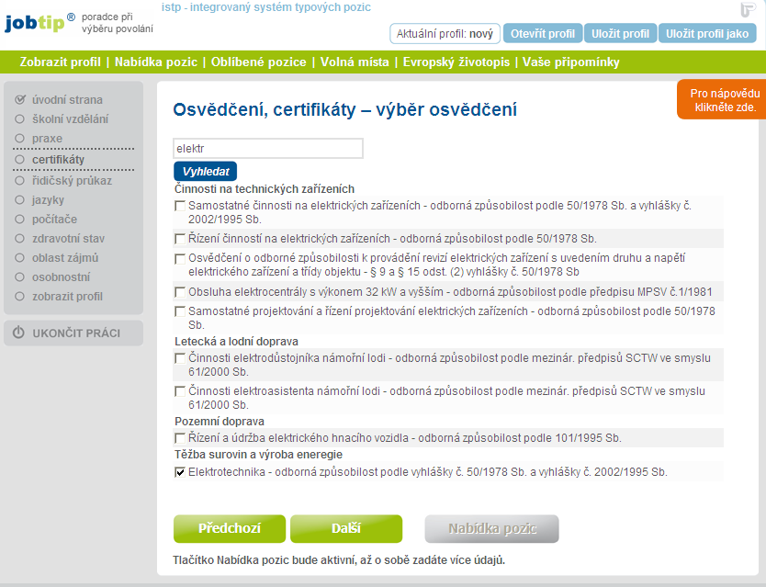
Obrázek 23. Vzhled stránky Osvědčení, certifikáty – výběr osvědčení

Osvědčení, certifikáty - přehled
Stránka zachycuje všechny zadané certifikáty. Přes tlačítko „Přidat“ je možné do seznamu přidat další získaná osvědčení (certifikáty). Tlačítkem „Odebrat“ lze položky v přehledu mazat.
Výše popsaný postup je možné opakovat tak dlouho, až budou v profilu zachyceny všechny absolvované certifikáty, kurzy a zkoušky.
Kliknutím na tlačítko „Další“ se přejde na další oblast.
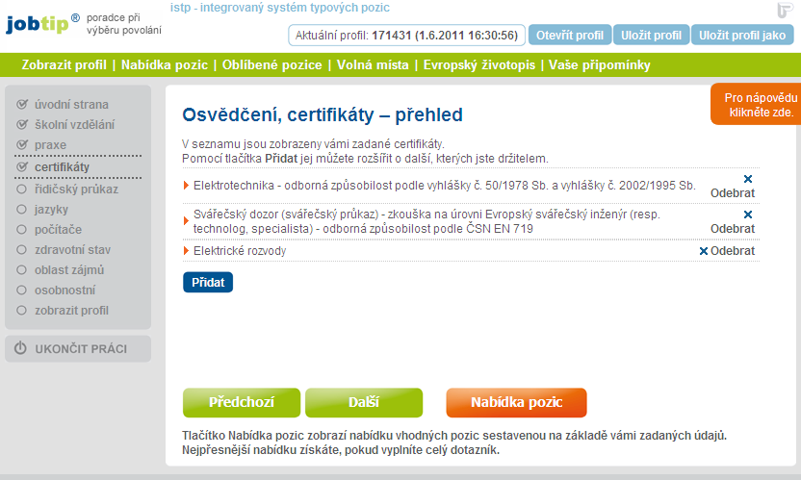
Obrázek 24. Vzhled stránky Osvědčení, certifikáty – přehled

Kontrolní otázky
- Čím je podmíněn výběr zobrazených oblastí, kterými bude klient při popisu svého pracovního potenciálu procházet?

Průchod oblastmi - řidičský průkaz, jazyky, počítače, další dovednosti, oblast zájmů, zájmový typ, osobnostní, zdravotní stav

Klíčová slova:
Řidičské oprávnění, jazykové dovednosti, počítačové dovednosti, další významné dovednosti, oblast zájmů, zájmový typ, dotazník profesního zájmu, osobnostní dotazník, osobnostní dotazník – podrobný, zdravotní stav, počítačové dovednosti

Výklad:

Oblast řidičský průkaz
Kliknutím na „zaškrtávací“ políčko nebo na text, který je u něj uveden, vybere uživatel řidičské oprávnění, které vlastní. Zrušit nevhodnou volbu je možné opakovaným kliknutím na zaškrtávací políčko nebo text. Kliknutím na tlačítko „Další“se zobrazí další oblast.
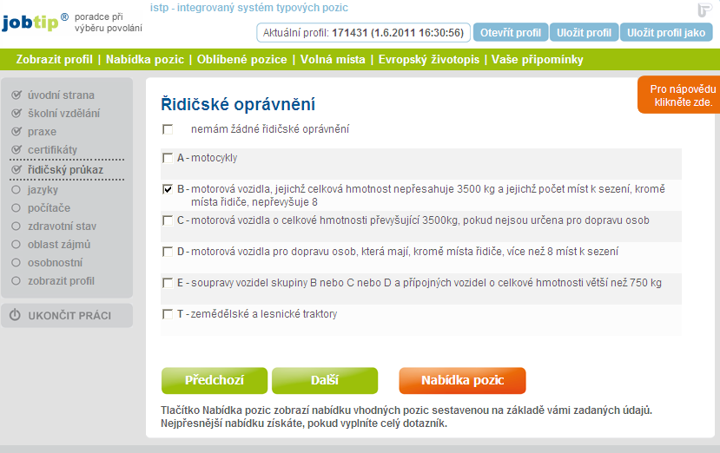
Obrázek 25. Vzhled stránky Oblast řidičské oprávnění

Oblast jazyky
Jazykové dovednosti z vyjmenovaných jazyků ohodnoťte podle nápovědy ve spodní části stránky odpovídající úrovní.
Pokud ovládáte jazyk neuvedený v základním seznamu, můžete využít nabídky v rolovacích seznamech v části „Vyberte jiný jazyk“.
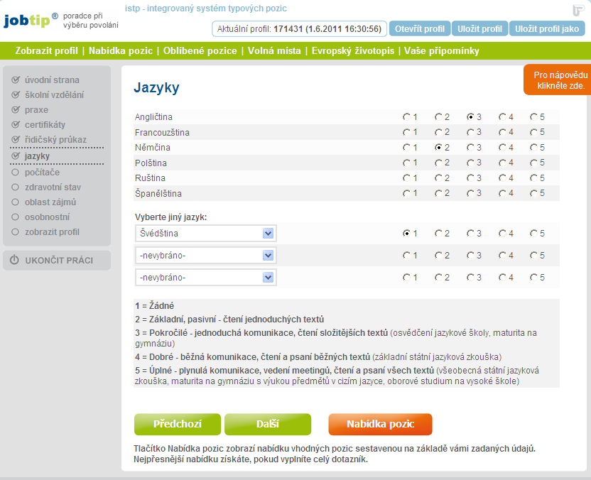
Obrázek 26. Vzhled stránky Jazykové dovednosti

Oblast počítače
Uživatel může své počítačové dovednosti ohodnotit odpovídající úrovní podle stručného popisku u každé úrovně.
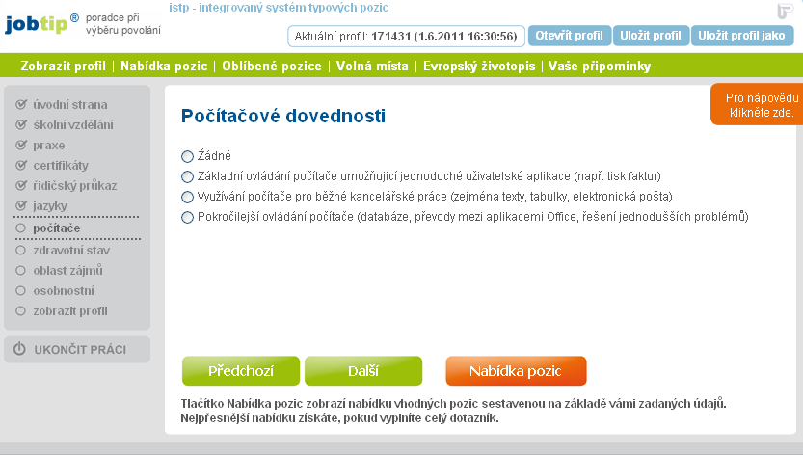
Obrázek 27. Vzhled stránky Počítačové dovednosti

Zdravotní stav
Výkon některých povolání je vyloučen či omezen nepříznivým zdravotním stavem nebo onemocněním. V oblasti „Zdravotní stav“ může klient specifikovat onemocnění a zdravotní komplikace, jimiž trpí.
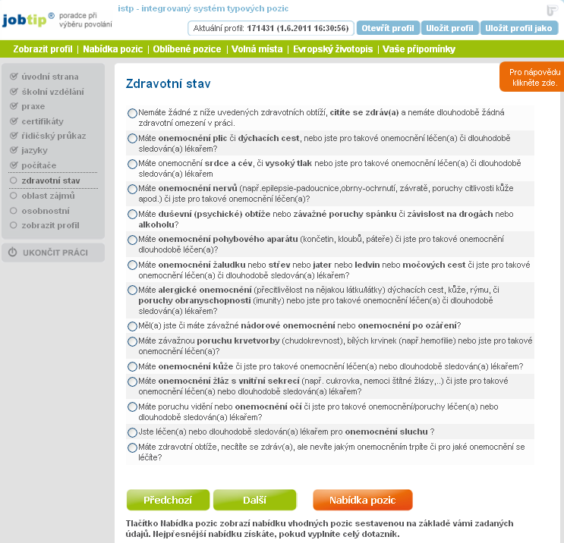
Obrázek 28. Vzhled stránky Zdravotní stav
Bližší specifikace zdravotních omezení se provádí na dalších stránkách „Zdravotní stav“. Výsledkem zadávání je stránka se seznamem zdravotních omezení. Seznam lze editovat pomocí tlačítek „Smazat vše“ a „Upravit“.
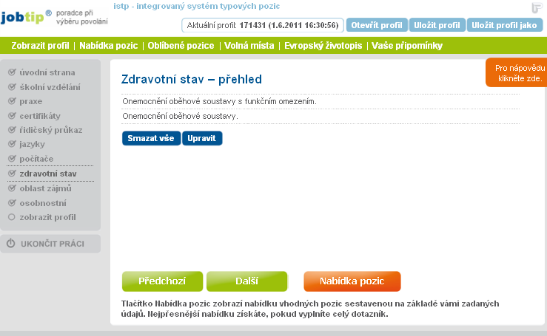
Obrázek 29. Vzhled stránky Zdravotní stav - přehled

Oblast zájmů
Označením konkrétní oblasti uživatel specifikuje své preference. Je možné označit maximálně jednu oblast. Má-li uživatel zájem o více oblastí, doporučuje se označenou oblast zájmů po prohlédnutí nabízených pozic odznačit a na této stránce vybrat další.
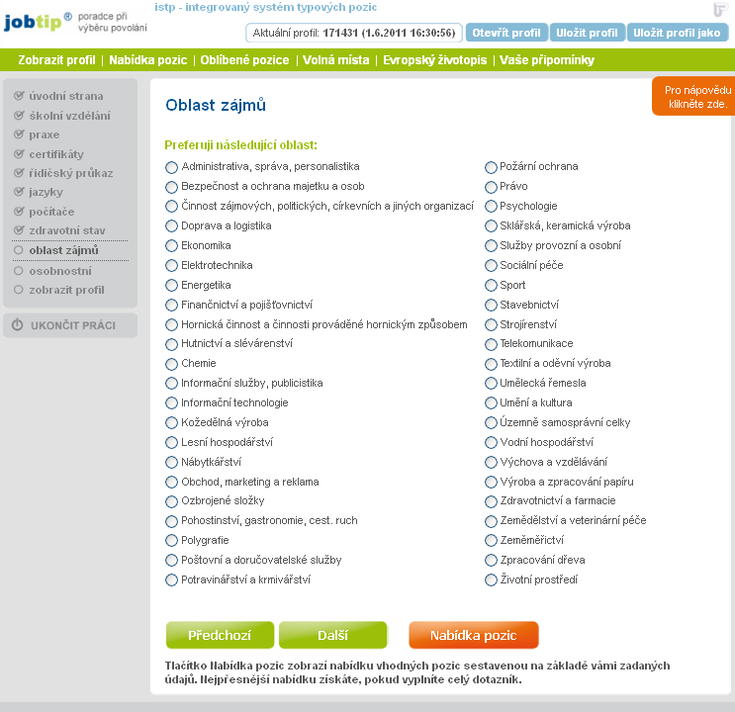
Obrázek 30. Vzhled stránky Oblast zájmů

Oblast zájmový typ

Zájmový typ
Stránka Zájmový typ se zobrazuje jen pro typ klienta „Žák nebo student, který chce dále studovat“.
Zájmový typ může být zadán následujícími způsoby:
- pomocí vyplnění testu zájmů (Dotazník profesního zájmu),
- přímým zadáním zájmového typu
Označením volby a kliknutím na tlačítko „Další“ přejde uživatel na další krok vyplnění informací v této oblasti.
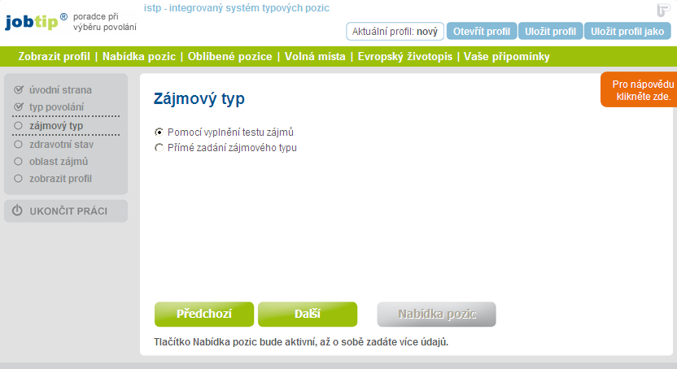
Obrázek 31. Vzhled stránky Zájmový typ

Zájmový typ – test zájmů
Volbou zadání oblasti zájmového typu pomocí vyplnění testu zájmů se zobrazí strana „Zájmový typ – test zájmů.
Po vyplnění dotazníku a po kliknutí na tlačítko „Další“ je uživatel přesměrován na stránku „Zájmový typ – přímé zadávání“ a výsledky tohoto dotazníku jsou převedeny do tabulky RIASEC na této stránce. Tlačítko „Další“ zobrazí následující oblast.
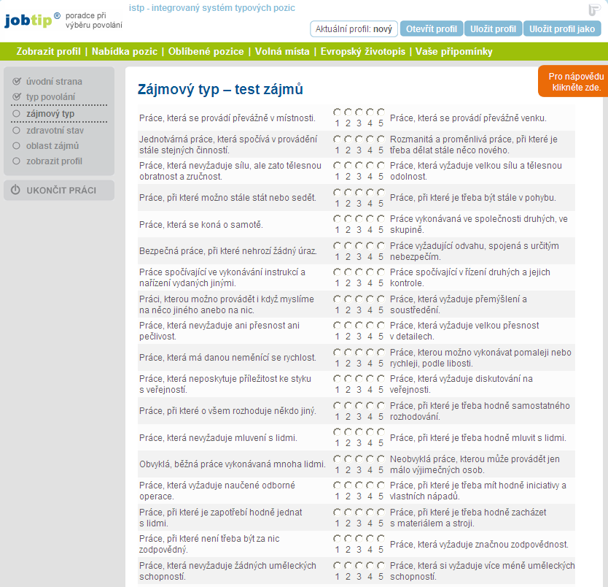
Obrázek 32. Vzhled stránky Zájmový typ – test zájmů

Zájmový typ – přímé zadávání
Stránka „Zájmový typ – přímé zadávání se otevře v případě volby cesty vyplňování oblasti „přímým zadáním zájmového typu“. Zde se identifikace zájmového typu provádí přímým označením zařazení do jednotlivých typů. K ozřejmění výkladu je možné rozbalit nápovědu.
Na stránce je tlačítko „Test zájmů“, které slouží k přechodu na stránku „Zájmový typ – test zájmů“.
Tlačítko „Další“ zobrazí následující oblast.
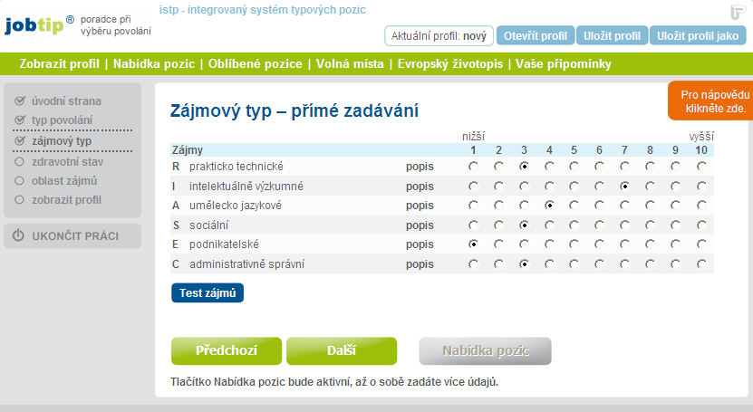
Obrázek 33. Vzhled stránky Zájmový typ – přímé zadávání

Oblast osobnostní
Oblast obsahuje „Osobnostní dotazník“, v němž může uživatel ohodnotit své smysly a vlastnosti. K hodnocení se používá třístupňová škála. Kliknutím na stránku „popis“ se zobrazí stručný popis jednotlivých úrovní příslušné hodnocené vlastnosti.
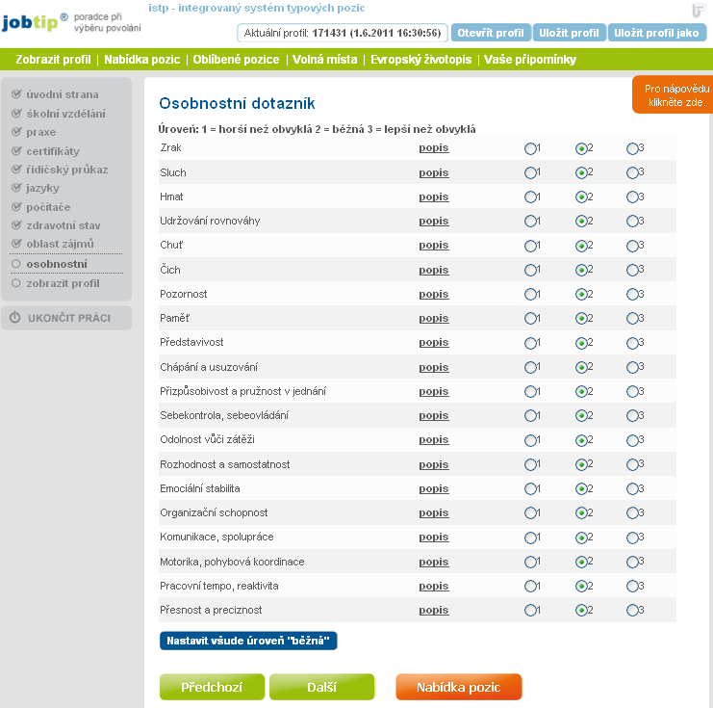
Obrázek 34. Vzhled stránky Osobnostní dotazník
Oblast Fyzické schopnosti
Uživatelé s nižší kvalifikací mohou zadat také údaje v oblasti „Fyzické schopnosti“.

Kontrolní otázky
- Jaké informace vyplňuje klient v oblasti „oblast zájmů“ a jak tyto zadávané informace ovlivní výběr vhodných pozic?

Profil a nástroje

Klíčová slova:
Nástroje, zobrazit profil, nabídka pozic, volná místa, další stránky s volnými místy, evropský životopis, vaše připomínky, ukončit práci, informace o školách

Výklad:

Nástroje a jejich funkce
Zobrazit profil – zobrazí souhrn informací, které klient zadal.
Nabídka pozic – porovná data zadaná klientem s daty, které obsahuje NSP (analýza způsobilosti). Výsledkem srovnání je nabídka typových pozic podle největší míry shody (vhodnosti pro uživatele).
Oblíbené pozice – na stránce se zobrazují typové pozice, které si klient přidal do seznamu oblíbených. Takto vložené pozice zde zůstanou uloženy pro další zpracování. Seznam lze libovolně editovat – pozice přidávat i odebírat.
Volná místa - vyhledá volná místa k vybraným pozicím z databáze volných míst z nabídky úřadů práce
Evropský životopis – umožňuje vytvoření standardizovaného životopisu, formulář může být předvyplněn informacemi, které o sobě klient zadal v JOB-TIPu.
Vaše připomínky – umožňuje zasílání připomínek, komentářů řešitelům JOB-TIPu.
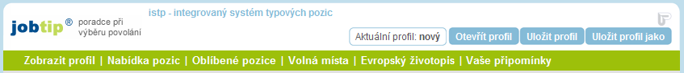
Obrázek 35. Lišta nástrojů

Zobrazit profil
Nástroj „Zobrazit profil zobrazí charakteristiku uživatele, která je sumarizací údajů zadaných o sobě na předchozích stránkách.
Je možné vybrat dva způsoby zobrazení:
- Všechno – zobrazí se všechny údaje zadané v profilu
- Životopis – zobrazí se pouze údaje tisknuté následně v životopisu
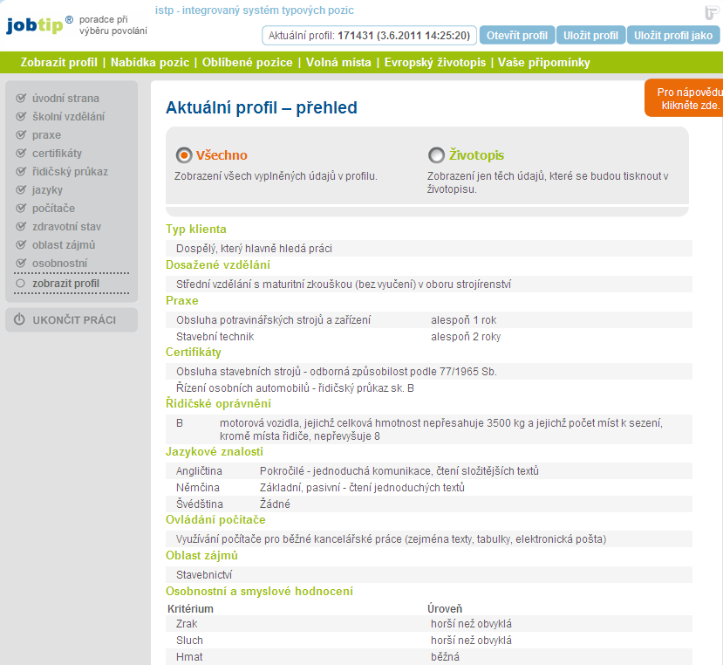
Obrázek 36. Aktuální profil - přehled

V dolní části profilu, v poli „Poznámka“ lze profil doplnit o další údaje (např. jiná osvědčení, další dovednosti, znalosti, hobby apod.). Profil je možné vytisknout. Tlačítko „Tisknout“ zobrazí tiskovou sestavu dokumentu. Přes tlačítko „E-mail“ je možné profil připojit jako přílohu k emailové zprávě a odeslat. S přílohou pak lze pracovat jako s běžným dokumentem – je možno měnit texty, vzhled apod.
Pomocí tlačítek pro export lze profil uložit jako soubor ve formátu PDF a RTF.
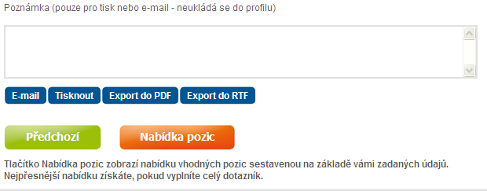
Obrázek 37. Profil klienta – dolní část - nástroje

Nabídka pozic
Nástroj „Nabídka pozic“ klientovi typu „Dospělý, který hlavně hledá práci“ zobrazí na základě porovnání informací zadaných při práci s aplikací JOB-TIP s daty uvedenými v NSP, nabídku povolání a typových pozic na stránce „Nabídka vhodných pozic“. Povolání a typové pozice jsou zde řazeny podle míry shody dat (vzdělání, praxe, certifikáty apod.).
Nabízené pozice jsou členěny do dvou kategorií:
- Pozice vyžadující konkrétní vzdělání
- Pozice nevyžadující konkrétní vzdělání
Rozsah zobrazované nabídky pozic lze upravit tlačítky „užší nabídka“ a „širší nabídka“. Užší nabídka zahrnuje pozice, které může uživatel vykonávat okamžitě. Širší nabídka obsahuje navíc také pozice, k jejichž výkonu je nutné doplnit si kvalifikaci absolvováním vzdělávacího kurzu.
S nabídkou pozic lze dále pracovat v závislosti na tom, zda je klient ochoten absolvovat rekvalifikaci nebo dále studovat. Pokud ano, může tuto skutečnost zohlednit pomocí tlačítek „Chci rekvalifikaci“ nebo „Chci studovat“.
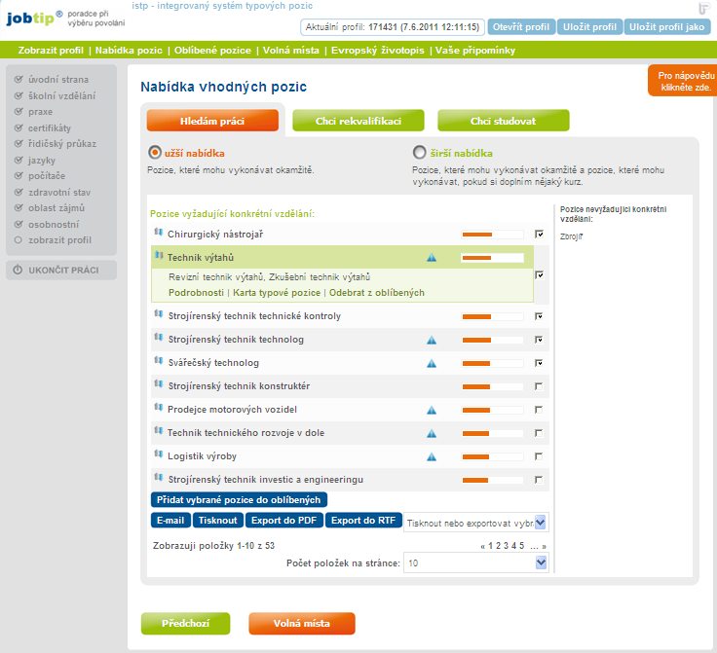
Obrázek 38. Vzhled stránky Nabídka vhodných pozic
U každé pozice je uveden tučným písmem její název a dále případné názvy alternativní. Pod těmito údaji jsou tato funkční tlačítka:
Podrobnosti – kliknutím na toto tlačítko se zobrazí podrobnosti o vybrané pozici
Karta typové pozice – tlačítko směruje na stránku „Informace o vybrané typové pozici“ (obr. č. 45), na níž se zobrazují podrobné údaje o typové pozici z NSP
Přidat vybrané pozice do oblíbených – typová pozice se pomocí tohoto tlačítka přidá do seznamu oblíbených pro další zpracování. Je-li příslušná pozice vybrána mezi oblíbené, změní se název a funkce tlačítka na „Odebrat z oblíbených“.
U některých pozic v nabídce je zobrazen symbol vykřičníku v modrém trojúhelníku, který upozorňuje na skutečnost, že výkon příslušné pozice může být omezen vzhledem ke zdravotnímu stavu uživatele.
Vedle názvu pozice je grafické vyjádření vhodnosti příslušné pozice pro uživatele aplikace.
Řádek s názvem pozice obsahuje také políčko pro výběr pozice pomocí zatržení pro další zpracování – přidání pozice do oblíbených, poslání E-mailem, tisk, export do PDF nebo RTF.
Rozsah tisku a exportu lze definovat výběrem z rolovacího seznamu.
V pravé dolní části stránky lze nastavit počet položek zobrazovaných na stránce v rozmezí 10/15/20/30/50/Vše. Mezi jednotlivými stránkami se zobrazenými záznamy se listuje pomocí čísel stránek nebo pomocí šipek.
Vybere-li uživatel možnost „Chci studovat“, je seznam tlačítek u jednotlivých pozic rozšířen o tlačítko „Školy“, které směruje na stránku se seznamem škol nabízejících optimální školní vzdělání k příslušné pozici.
V dolní části stránky je umístěno tlačítko „Volná místa“, které slouží k přechodu do oblasti s nabídkou volných pracovních míst z aktuální databáze úřadů práce.
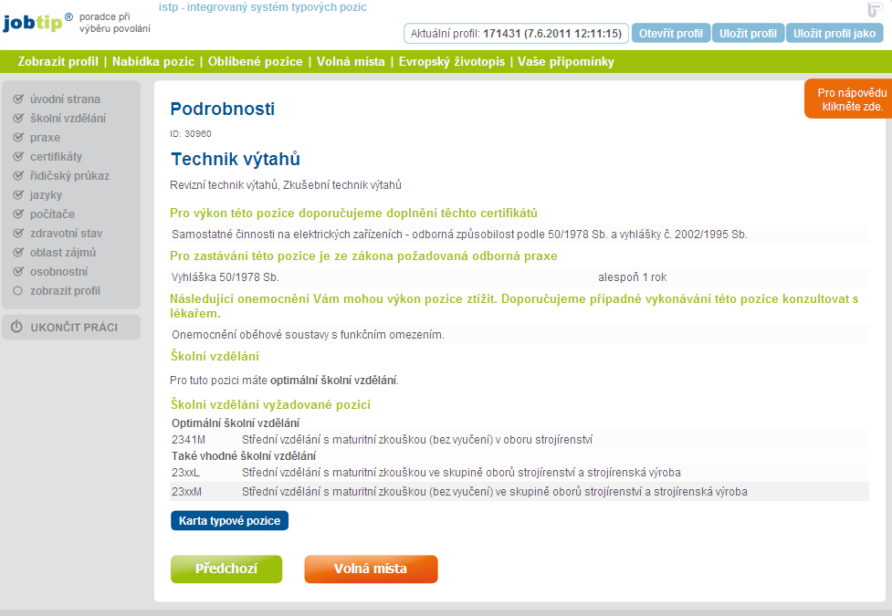
Obrázek 39. Vzhled stránky Nabídka vhodných pozic
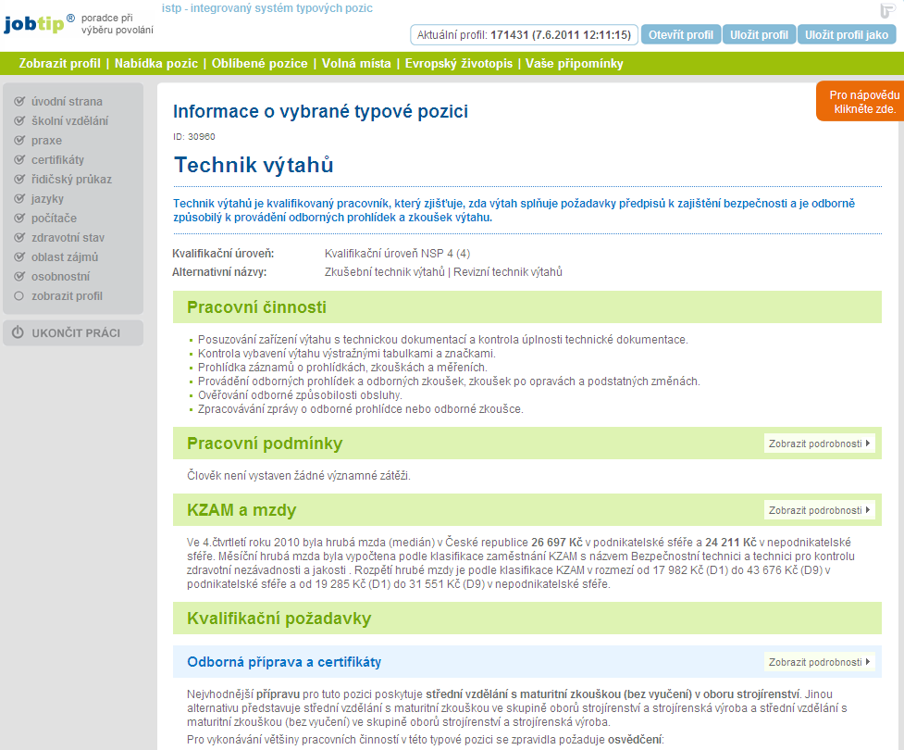
Obrázek 40. Vzhled stránky Informace o vybrané typové pozici (Karta typové pozice z NSP)

Oblast „Školy“
Na stránce jsou zobrazeny obory, které poskytují optimální školní vzdělání k příslušné pozici. K jednotlivým oborům je připojena konkrétní nabídka škol. Přednastaveno je zobrazení školské nabídky podle regionů. Kliknutím na tlačítko „Celá ČR“ lze zobrazit kompletní nabídku bez ohledu na regiony, v nichž mají jednotlivé školy své sídlo.
Názvy regionů slouží jako tlačítko k přechodu na seznam konkrétních škol v příslušném regionu.
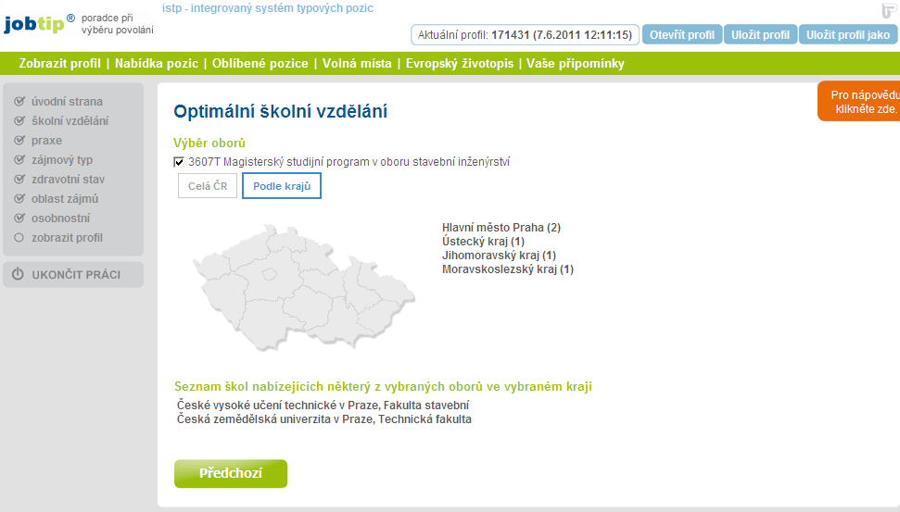
Obrázek 41. Vzhled stránky Optimální školní vzdělání
Kliknutím na název školy se zobrazí stránka „Informace o škole“, na níž jsou zobrazeny základní identifikační a kontaktní údaje školy. Dále je zde uvedena konkrétní nabídka školy odpovídající optimálnímu školnímu vzdělání. Stránka obsahuje také informace o dalších oborech nabízených školou.
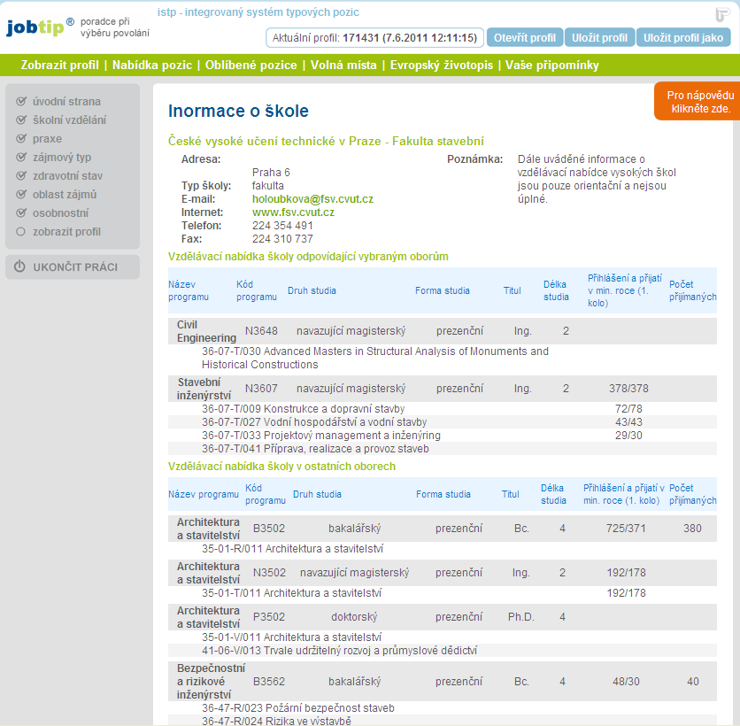
Obrázek 42. Vzhled stránky Informace o škole

Volná místa
Výběr zdroje volných míst
Volná místa je možné vyhledávat z nabídky volných míst z portálu MPSV

Vyhledání volných míst
K vyhledání volných pracovních míst slouží tlačítko „Volná místa“ umístěné v pravé dolní části stránky „Nabídka vhodných pozic“ a na některých dalších stránkách. Označením zatrhávacího políčka lze definovat typové pozice, k nimž mají být vyhledána volná pracovní místa.
Kliknutím na tlačítko „Volná místa“ se zobrazí stejnojmenná stránka s nabídkou volných pracovních míst z databáze úřadů práce.
Je možné zvolit tři způsoby zobrazení nabídky volných míst:
- Kompletní seznam za celou ČR – toto zobrazení je přednastaveno
- Podle krajů – kliknutím na tlačítko se zobrazí stránka seznamem krajů ČR, název kraje je aktivním proklikem na nabídku konkrétních volných míst. V závorce za názvem kraje je číslo vyjadřující počet volných míst v konkrétním kraji.
- Podle okresů - kliknutím na tlačítko se zobrazí stránka seznamem bývalých okresů ČR, název okrese je aktivním proklikem na nabídku konkrétních volných míst. V závorce za názvem okresu je číslo vyjadřující počet volných míst v konkrétním okrese.
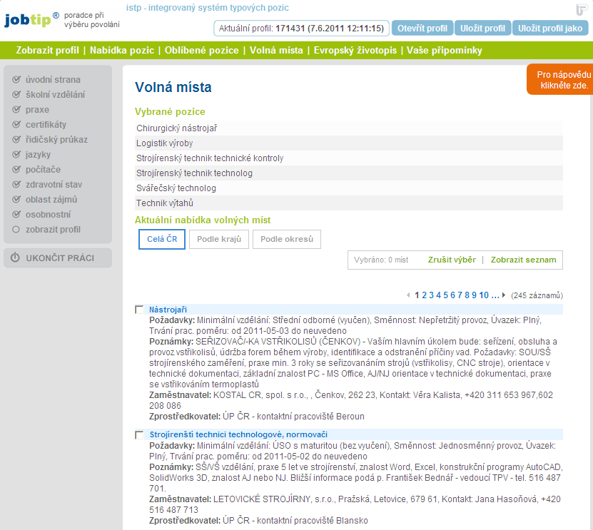
Obrázek 43. Vzhled stránky Volná místa – přehled za celou ČR
Na začátku a konci seznamu je číselně vyjádřen celkový počet záznamů, v nichž lze listovat pomocí čísel stránek. Při prohlížení jednotlivých stránek je možno vybrat libovolná pracovní místa zatržením políčka umístěného nalevo od názvu pracovního místa. Takto označená pracovní místa lze následně zobrazit kliknutím na tlačítko „Zobrazit seznam“. Tlačítko „Zrušit výběr“ pak slouží ke zrušení seznamu vybraných volných míst.
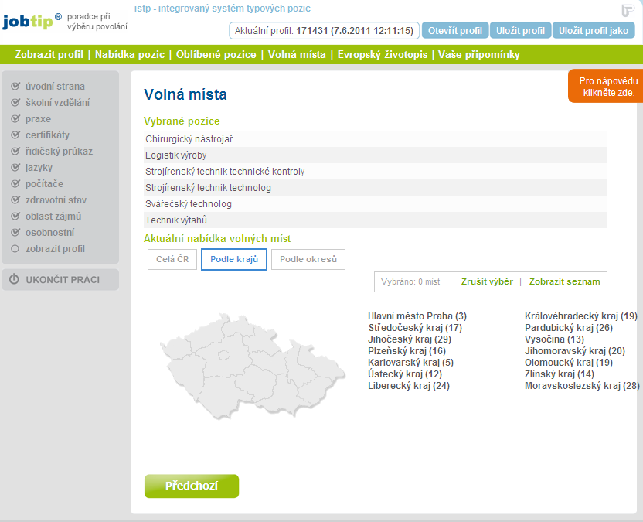
Obrázek 44. Vzhled stránky Volná místa – přehled za kraje

Volba další práce
Možné postupy pro další práci:
- Vrátit se na začátek a vyzkoušet jiný typ klienta, případně provést změny v profilu
- Vyplnit formulář Evropského životopisu
- Napsat připomínku k JOB-TIPu
- Ukončit práci

Evropský životopis
Stránka předkládá standardizovaný formulář „Evropský životopis“. Jednoduchým vyplněním textových polí aplikace vygeneruje přehledný a po formální stránce bezchybný dokument. Pomocí tlačítka „Vyplnit z profilu“ lze do formuláře doplnit údaje, které uživatel zadal při vyplňování profilu.
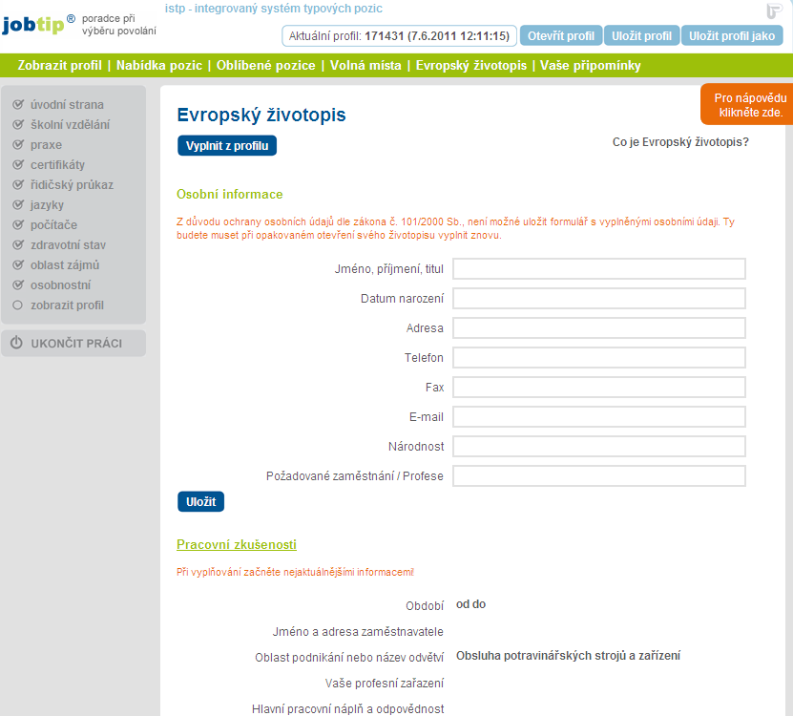
Obrázek 45. Vzhled stránky Evropský životopis
V případě, že chcete s životopisem dále pracovat (upravovat), uložte si jej do profilu AIP tlačítkem Uložit profil. Tlačítko „Export do RTF“ nahraje životopis do Vašeho počítače jako soubor ve formátu RTF. Tento soubor pak můžete dále upravovat. Pomocí tlačítka „Tisknout“ svůj evropský životopis vytisknete, tlačítko „E-mail“ odešlete životopis mailem.
Kliknutím na tlačítko „Další“ se zobrazí stránka „Volba další práce“

Vaše připomínky
Na stránku pro zasílání připomínek k AIP (JOB-TIPu) se uživatel dostane kliknutím na tlačítko „Vaše připomínky“ umístěné v pravé části horní lišty aplikace. Pomocí tohoto nástroje je možno sdělit řešitelům svoje náměty a připomínky. Pokud uživatel požaduje zaslat na svůj dotaz odpověď, může uvést svoji e-mailovou adresu.
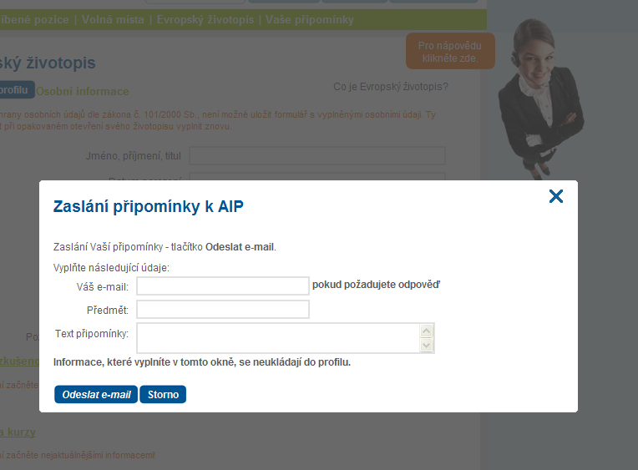
Obrázek 46. Vzhled stránky Zaslání připomínky k AIP

Ukončit práci
Stránka „Upozornění při odhlášení“ se otevře při volbě „UKONČIT PRÁCI“ na levé nabídkové liště. Před ukončením práce je možno uložit údaje zadané v profilu pomocí tlačítka „Uložit profil“. Uživatel se může následně rozhodnout, zda bude pokračovat na úvodní stránku portálu ISTP nebo na úvodní stránku modulu JOB-TIP.
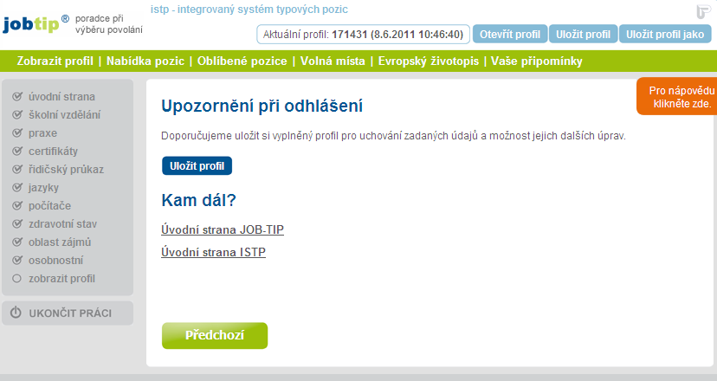
Obrázek 47. Vzhled stránky Upozornění při odhlášení
Uložení uživatelského profilu
Při ukládání profilu vyplní uživatel zvolené heslo do příslušného políčka. Pro kontrolu jej vyplní ještě do políčka „Heslo - ověření“. Heslo smí obsahovat pouze písmena bez diakritiky a číslice. Heslo musí mít nejméně pět znaků.
Po kliknutí na tlačítko „Uložit“ se otevře stránka, oznamující číslo profilu (generováno automaticky systémem) pod jakým byl profil uložen. Toto číslo je nutné si poznamenat. Pro další vstup se klient přihlásí pomocí přiděleného čísla a zvoleného hesla.
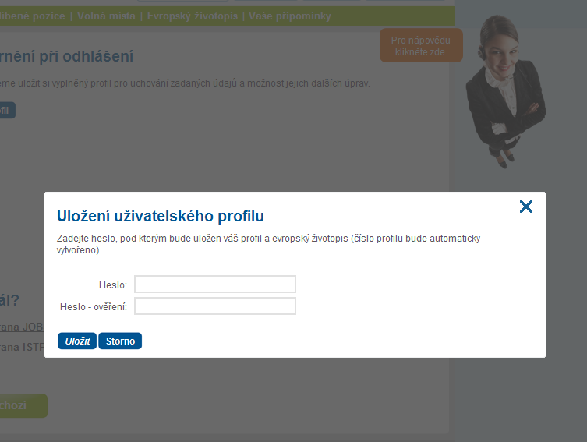
Obrázek 48. Vzhled stránky Uložení uživatelského profilu
Na této stránce se zadává heslo, pod kterým chce uživatel profil uložit. Toto heslo musí mít minimálně pět znaků a může obsahovat pouze číslice a písmena bez diakritiky.
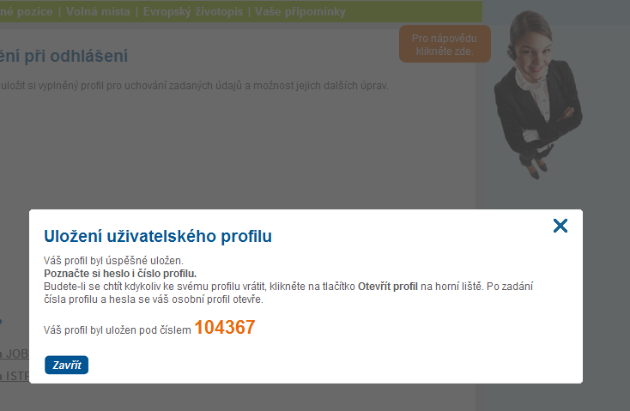
Obrázek 49. Automaticky generované číslo profilu

Kontrolní otázky
- Pomocí kterého nástroje je možné vytvořit životopis?
- Co znamená u pozice symbol vykřičníku v trojúhelníku Výsledek vyhledaných pozic?
Seznam obrázků
Obrázek 1. Horní lišta s funkcemi 3
Obrázek 2. Úvodní strana JOB-TIP 6
Obrázek 3. Stránka Načtení uživatelské profilu 7
Obrázek 4. Vzhled stránky Začínáme 8
Obrázek 5. Typ povolání - výběr druhu práce 9
Obrázek 6. Vzhled stránky Výběr úrovně vzdělání 10
Obrázek 7. Stránka Výběr stupně vzdělání 11
Obrázek 8. Vzhled stránky Vzdělání – textové hledání nebo výběr ze skupiny oborů 12
Obrázek 9. Vzhled stránky Výběr oboru vzdělání 13
Obrázek 10. Vzhled stránky Přehled zadaného vzdělání 14
Obrázek 11. Vzhled stránky Počátek zadávání praxe 15
Obrázek 12. Praxe – výběr oboru 16
Obrázek 13. Praxe – textové hledání 17
Obrázek 14. Vzhled stránky Praxe – výběr povolání 18
Obrázek 15. Vzhled stránky Praxe – zadání délky praxe 19
Obrázek 16. Přehled zadané praxe 20
Obrázek 17. Způsoby vyhledávání a zadávání certifikátů 21
Obrázek 18. Vzhled stránky Dílčí kvalifikace – výběr oblasti 22
Obrázek 19. Vzhled stránky Dílčí kvalifikace – výběr kvalifikace 23
Obrázek 20. Vzhled stránky Osvědčení, certifikáty – výběr oblasti 24
Obrázek 21. Vzhled stránky Osvědčení, certifikáty – výběr osvědčení 25
Obrázek 22. Vzhled stránky Osvědčení, certifikáty – textové hledání 26
Obrázek 23. Vzhled stránky Osvědčení, certifikáty – výběr osvědčení 27
Obrázek 24. Vzhled stránky Osvědčení, certifikáty – přehled 28
Obrázek 25. Vzhled stránky Oblast řidičské oprávnění 29
Obrázek 26. Vzhled stránky Jazykové dovednosti 30
Obrázek 27. Vzhled stránky Počítačové dovednosti 31
Obrázek 28. Vzhled stránky Zdravotní stav 32
Obrázek 29. Vzhled stránky Zdravotní stav - přehled 33
Obrázek 30. Vzhled stránky Oblast zájmů 34
Obrázek 31. Vzhled stránky Zájmový typ 35
Obrázek 32. Vzhled stránky Zájmový typ – test zájmů 36
Obrázek 33. Vzhled stránky Zájmový typ – přímé zadávání 37
Obrázek 34. Vzhled stránky Osobnostní dotazník 38
Obrázek 35. Lišta nástrojů 40
Obrázek 36. Aktuální profil - přehled 41
Obrázek 37. Profil klienta – dolní část - nástroje 42
Obrázek 38. Vzhled stránky Nabídka vhodných pozic 43
Obrázek 39. Vzhled stránky Nabídka vhodných pozic 45
Obrázek 40. Vzhled stránky Informace o vybrané typové pozici (Karta typové pozice z NSP) 46
Obrázek 41. Vzhled stránky Optimální školní vzdělání 47
Obrázek 42. Vzhled stránky Informace o škole 48
Obrázek 43. Vzhled stránky Volná místa – přehled za celou ČR 50
Obrázek 44. Vzhled stránky Volná místa – přehled za kraje 51
Obrázek 45. Vzhled stránky Evropský životopis 52
Obrázek 46. Vzhled stránky Zaslání připomínky k AIP 53
Obrázek 47. Vzhled stránky Upozornění při odhlášení 54
Obrázek 48. Vzhled stránky Uložení uživatelského profilu 55
Obrázek 49. Automaticky generované číslo profilu 56

Databáze obsahující profily typových pozic, popisující typické aspekty výkonu práce a požadavky na jeho vykonavatele.

